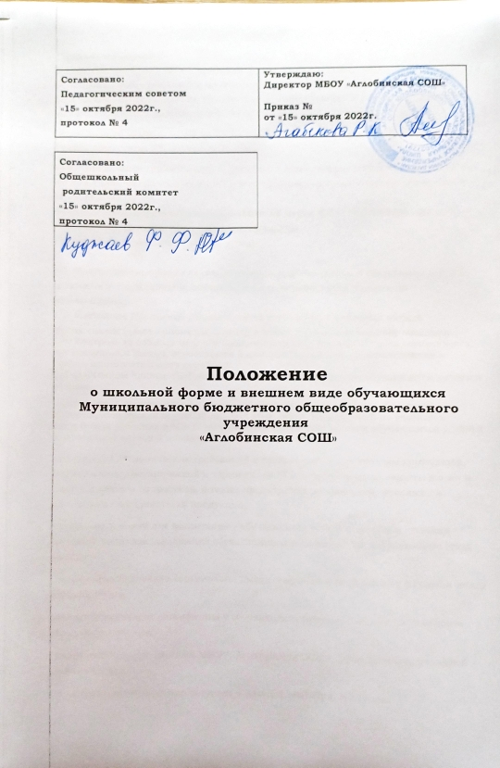

**I. Общие положения**

1.1. Настоящее Положение о школьной форме и внешнем виде обучающихся по образовательным программам начального общего, основного общего образования Муниципального бюджетного общеобразовательного учреждения» МБОУ «Аглобинская СОШ» разработано в соответствии с

-Федеральным законом от 29.12.2012 № 273-ФЗ «Об образовании в Российской Федерации» (статья 28, часть 3, пункт 18);

-«Гигиеническими требованиями к одежде для детей, подростков и взрослых, СанПиН 2.4.7/1.11286-03» (Постановление Главного государственного санитарного врача РФ от 17.04.2003 №51),

-письмом Министерства образования РФ от 28 марта 2013г № ДЛ-65/08 «Об установлении требований к одежде обучающихся».

Уставом школы, решением Совета школы.

1.2. Настоящее Положение является локальным актом школы и обязательно для выполнения сотрудниками, обучающимися и их родителями (лицами их заменяющими).

1.3. Настоящее Положение регламентирует требования к школьной одежде обучающихся (далее - школьная форма), а также к внешнему виду обучающихся.

1.4. Контроль за соблюдением обучающимися формы одежды обязаны осуществлять все сотрудники школы, относящиеся к административному, педагогическому и учебно-вспомогательному персоналу.

1.5. Настоящие единые требования к одежде и внешнему виду обучающихся вводятся с целью:

-  укрепления дисциплины и порядка, эффективной организации образовательного процесса, поддержания учебно-деловой атмосферы, необходимой на учебных и внеурочных занятиях в МБОУ «Аглобинская СОШ»- обеспечения обучающихся удобной и эстетичной одеждой в повседневной школьной жизни;

-соблюдения гигиенических требований и требований по показателям химической, биологической, механической и термической безопасности в целях защиты жизни и здоровья детей и подростков, а также предупреждения действий, вводящих в заблуждение пользователей продукции;

-  создания условий для воспитания у обучающихся общей культуры и эстетики внешнего вида, для соблюдения обучающимися общепринятых норм делового стиля одежды;

- устранения признаков социального, имущественного и религиозного различия между обучающимися;

- предупреждения возникновения у обучающихся психологического дискомфорта перед сверстниками;

- укрепления общего имиджа МБОУ «Аглобинская СОШ», формирования школьной идентичности.

1.6.  Настоящее Положение вступает в силу с 1 сентября 2023 года.

**II. Единые требования к внешнему виду и одежде обучающихся**

2.1. С целью поддержания в школе учебно-деловой атмосферы, необходимой для занятий, укрепления дисциплины и порядка, создания позитивного настроя и причастности именно к своей школе вводятся определенные требования к школьной одежде и внешнему виду учащихся, устанавливается определение школьной формы как делового вида одежды.

2.2. Стиль одежды - деловой, классический. Цвет – синий;

2.3. Школьная форма подразделяется на повседневную и спортивную.

2.3.1. Повседневная форма:

**Начальная школа:**девочки (школьная форма синего цвета и фартук белого цвета,

юбка, синяя, блузка белая);

мальчики (брючный костюм классический (брюки со стрелкой) синего цвета , рубашка белого цвета);[Хочу такой сайт](https://сайтобразования.рф/)

**Основная и средняя школа**

**Девушки** (школьная форма синего цвета и фартук белого цвета, юбка, синея, блузка белая);

* В холодное время года допускается ношение брюк классического покроя синего цвета.
* Высота каблука обуви девочек не выше 5 см.

**Юноши** (брюки классические (брюки со стрелкой) синего цвета, жилет синего цвета, рубашка белого цвета).

2.3.2. Допускается ношение в холодное время года джемперов, свитеров и пуловеров однотонного цвета.

**2.3.2. Спортивная форма:**

Для занятий в спортивном зале: спортивный костюм, футболка, спортивное трико (шорты), спортивная обувь с нескользкой подошвой, которая не оставляет черные следы.

В связи я новым приказом Министерства образования и науки Республики Дагестан приказ № 01-02-614-2/24 от «07» 06 2024года.

В целях обеспечения безопасности и сохранения порядка в организациях, расположенных на территории Республики Дагестан обеспечить внесение изменений в локальные нормативные акты в части включения в них положений, предусматривающих запрет на ношение обучающимися одежды, обуви и аксессуаров с травмирующей фурнитурой, символикой асоциальных неформальных молодежных объединений, атрибутов одежды, закрывающих лицо, а также пропагандирующих психоактивные вещества и противоправное поведение и контроль за соблюдением установленного запрета.

**III. Внешний вид обучающихся**

  3.1. Общими принципами создания внешнего вида, обучающегося являются аккуратность, опрятность, сдержанность.

 3.2. Внешний вид должен соответствовать общепринятым в обществе нормам делового стиля и исключать вызывающие детали.  Волосы, лицо и руки должны быть чистыми и ухоженными, используемые дезодорирующие средства должны иметь легкий и нейтральный запах.

 3.3. Не допускается использование в качестве повседневной школьной формы следующих вариантов одежды и обуви:

- джинсовая одежда;

- одежда бельевого стиля;

- спортивная одежда (спортивный костюм или его детали);

- одежда для активного отдыха (шорты, толстовки, майки и футболки с символикой и т.п.);

- пляжная одежда;

- мини-юбки;

- слишком короткие блузы, открывающие часть живота или спины;

- одежда из кожи (кожзаменителя), плащевой ткани;

- сильно облегающие (обтягивающие) фигуру брюки, юбки;

- майки и блузки без рукавов;

- прозрачные юбки и блузки, в том числе одежда с прозрачными вставками;

- декольтированные блузы;

- спортивная обувь;

- пляжная обувь (шлепанцы и тапочки);

- массивная обувь на высокой платформе;

- вечерние туфли (с бантами, перьями, крупными стразами, яркой вышивкой, из блестящих

  тканей и т.п.);

- туфли на чрезмерно высоком каблуке (допустимая высота каблука для девочек не более 5 см).

3.4. Для всех обучающихся обязательна аккуратная деловая прическа.

У девочек и девушек длинные и средней длины волосы собраны в пучок или косу, прибраны заколками (распущенные волосы не допускаются).

У мальчиков и юношей классическая короткая стрижка (длинные волосы не допускаются).

3.5. Не разрешаются яркий макияж, маникюр, пирсинг.

У девушек ногти средней длины, маникюр – бесцветный или с использованием лака светлых тонов без рисунков, наклеек и страз.

3.6. Размер портфелей (школьных сумок) должен быть достаточным для размещения необходимого количества учебников, тетрадей, школьных принадлежностей и соответствовать форме одежды.

**IV. Права и обязанности**

**4.1. Права и обязанности обучающихся**

**4.1.1. Обучающийся имеет право**:

* принимать активное участие в обсуждении вопроса выбора модели школьной формы;
* выбирать форму одежды из утвержденных вариантов, ее фасон, рубашки, блузки, аксессуары к школьному костюму (учитывая требования настоящего Положения);
* в холодное время года носить джемпера, свитера и пуловеры неярких цветов.

**4.1.2. Обучающиеся обязаны:**

* ежедневно приходить на занятия в школьной форме в течение всего учебного года;
* содержать школьную форму в чистоте, относиться к ней бережно, помнить, что внешний вид ученика – это лицо школы;
* бережно относиться к школьной форме других обучающихся;
* на физкультурных занятиях находиться в спортивной форме;
* в дни проведения торжественных линеек, праздников находиться в парадной форме;
* выполнять настоящее Положение.

**4.2. Права и обязанности родителей (законных представителей) обучающихся**

**4.2.1. Родители (законные представители) имеют право:**

* Обсуждать на родительских комитетах класса, Совете родителей вопросы, имеющие отношение к школьной форме, выносить на рассмотрение Совета Школы предложения в отношении школьной формы.
* Приглашать на классный родительский комитет, Совет школы, Совет профилактики родителей, дети которых уклоняются от ношения школьной формы.
* обжаловать неправомерные действия администрации и педагогического персонала по вопросам ношения школьной формы относительно обучающихся в соответствии с действующим законодательством;

**4.2.2. Родители (законные представители) обязаны:**

* Приобрести школьную форму, и обувь до начала учебного года.
* Ежедневно контролировать внешний вид учащегося перед выходом его в школу в соответствии с требованиями Положения.
* Следить за состоянием школьной формы своего ребенка, т.е. своевременно ее стирать по мере загрязнения.
* Не допускать ситуаций, когда учащийся причину отсутствия формы объясняет тем, что она постирана и не высохла.
* Ежедневно проверять дневник ребенка в части письменного сообщения об отсутствии школьной формы и принятии мер для обеспечения ребенка школьной формой.
* Прийти на Совет Профилактики по вопросу неисполнения данного Положения.
* За ненадлежащее исполнение или неисполнение родителями данного Положения родители несут административную ответственность, определенную Советом школы в рамках его компетенции, соблюдать настоящее Положение.

**4.3. Права и обязанности учителя, классного руководителя.**

**4.3.1. Учитель, классный руководитель имеет право:**

* принимать активное участие в обсуждении вопросов выбора школьной формы, ее фасона;
* вносить предложения администрации образовательной организации по вопросам обеспечения школьной формой обучающихся из малообеспеченных и многодетных семей (согласно п. 4 Постановления правительства РД №303 и Письму Минобразования России от 28.03.2013г №ДГ-65/08 «Об установлении требований к одежде обучающихся»).

**4.3.2. Учитель, классный руководитель обязан:**

* проводить с родителями (законными представителями) обучающихся разъяснительную работу по исполнению настоящего Положения;
* осуществлять ежедневный контроль за внешним видом обучающихся;
* своевременно (в день наличия факта) ставить родителей в известность об отсутствии школьной формы у обучающегося;
* действовать в рамках своей компетенции на основании должностной инструкции.

**V. Меры административного воздействия**

5.1. Настоящее Положение является локальным актом МБОУ «Аглобинская СОШ» и обязательно для выполнения обучающимися 1-11-х классов и их родителями (законными представителями).

5.2. В случае нарушения обучающимися данного Положения родители (законные представители) должны быть поставлены в известность классным руководителем незамедлительно.

5.3. За нарушение данного Положения к обучающимся могут применяться следующие виды дисциплинарной ответственности:

•        вызов родителей (законных представителей) для беседы с классным руководителем, администрацией МБОУ «Аглобинская СОШ»;

•        вызов обучающегося вместе с родителями (законными представителями) на заседание  Совета Профилактики;

•        постановка обучающегося на внутришкольный контроль;

7.4. Меры дисциплинарного взыскания не применяются к обучающимся по образовательным программам начального общего образования, а также к обучающимся с ограниченными возможностями здоровья (с задержкой психического развития и различными формами умственной отсталости).

**VI. Заключительные положения.**

6.1. Решение о введении единых требований к школьной форме и внешнему виду обучающихся МБОУ «Аглобинская СОШ» принимается всеми участниками образовательного процесса, учитывает материальные затраты малообеспеченных и многодетных семей.

6.2. Данное Положение доводится до сведения всех педагогических работников, родителей (законных представителей) и обучающихся в течение двух недель со дня вступления его в силу.

6.3.  Ответственность за доведение информации до обучающихся и их родителей (законных   представителей) возлагается на классных руководителей.

6.4. Контроль за соблюдением обучающимися единых требований к школьной форме и внешнему виду осуществляют все сотрудники МБОУ «Аглобинская СОШ», относящиеся к административному, педагогическому и учебно-вспомогательному персоналу.